

УКРАЇНА

ВІДДІЛ ОСВІТИ, КУЛЬТУРИ, СПОРТУ І ТУРИЗМУ ГОРОДКІВСЬКОЇ СІЛЬСЬКОЇ РАДИ

ГОРОДКІВСЬКИЙ ЛІЦЕЙ №2 ГОРОДКІВСЬКОЇ СІЛЬСЬКОЇ РАДИ, ТУЛЬЧИНСЬКОГО РАЙОНУ, ВІННИЦЬКОЇ ОБЛАСТІ

вул. Шкільна, 14, с. Городківка, Тульчинського району, Вінницької області, 24615,

тел./факс (04340) 2-46-40, *e-mаіl:* [***super.gorodkivka2@ukr.net***](mailto:super.gorodkivka2@ukr.net) *Код ЄДРПОУ* 26224205

**НАКАЗ**

Від 04.12.2023р. с. Городківка №____

**Про підсумки проведення методичної декади «Практичні аспекти з подолання освітніх втрат і розривів»**

Згідно з річним планом роботи ліцею, планом методичної роботи на 2023 – 2024 н.р. у період із 20.11 до 01.12.2023 р. в закладі освіти проведено методичну декаду на тему «Практичні аспекти з подолання освітніх втрат і розривів».

Заступником директора з навчально – виховної роботи Гижко В.І. було розроблено план – графік, який висвітлено на сайті ліцею. Планом передбачено роботу педагогічних працівників над удосконаленням самоосвіти, обмін позитивним педагічним досвідом, напрацюваннями, представлення власних методик викладання предметів, проведення відкритих уроків, моніторингу.

Як свідчать результати роботи, відгуки педагогів про результативність проведених заходів, декада в цілому пройшла на належному науково-методичному рівні, продемонструвала актуальність обраної теми, готовність оволодіти новими професійними компетентностями.

В рамках методичної декади заступник директора з навчально – виховної роботи Гижко В.І. надала педагогічним працівникам методичні матеріали щодо стратегій подолання освітніх втрат і розривів. Усі класні керівники активно працювали над проектом «Новий освітній простір – мотивуючий простір»: облаштували класні кімнати мотивуючими плакатами, висловами, створювали в класних кімнатах мобільні осередки творчості, зміну розташування учнівських робочих місць, що дало змогу швидко переходити від однієї просторової форми роботи до іншої, трансформування власних робочих місць тощо.

У рамках методичної декади ліцей став творчим майданчиком для проведення засідань професійних спільнот учителів природничого, математичного та суспільно – гуманітарного циклів. На високому професійному рівні у цей час було проведено презентацію практично орієнтованого, дослідницького, інформаційного проекту з учнями 9 – 11 класів «Малі річки – скарби країни» (вчителі Свічар З.М., Лавренюк А.П., Работа С.Г., Тарнаруцька О.В.). Високим рівнем проведення можна відзначити відкритий урок фізики в 7і класі на тему «Густина» (вчитель Гончар О.П.). Гарні відгуки від гостей ліцею, колег з інших освітніх закладів нашої громади, отримала проведена Гижко В.І. екскурсія в історико – етнографічному центрі «Городківка. Історична спадщина» та проведений Мазур О.П. майстер – клас із декоративного розпису «Краса здолає зло». Під час усіх цих заходів педагоги демонстрували інструментарій для подолання освітніх втрат в освіті: застосування проектних технологій, зацікавлення учнів до самостійної роботи для оволодіння необхідними компетентностями, робота в групах, виконання додаткових завдань для самостійного опрацювання зі зворотнім зв'язком тощо.

Важливою ланкою роботи під час методичної декади стало проведення директором ліцею Садовою І.П. засідання робочої групи пілотного проекту НУШ – 7 «Обговорення питань реалізації інноваційного освітнього проекту всеукраїнського рівня за темою «Розроблення і впровадження навчально-методичного забезпечення для закладів загальної середньої освіти в умовах реалізації Державного стандарту базової середньої освіти» в базовій школі». В рамках цього засідання вдалося обговорити шляхи подальшого пілотування проекту, зокрема використання навчального забезпечення, навчальних посібників для пілотного 7А класу.

Під час ряду уроків у класах з інклюзивною формою навчання, що їх відвідали директор ліцею Садова І.П. та заступник директора з НВР Гижко В.І.. спостереження велося за рівнем взаємодії асистента вчителя з учителем – предметником на уроці, як одиного із аспектів ефективної роботи з дітьми з ООП. Варто відзначити високий рівень такої взаємодії між педагогами Пушкар Т.П. та Мартинюк Л.В., Завяловою С.І. та Бойко І.О., Яровою Л.І. та Гижко А.О. Злагоджена робота цих вчителів, застосовані ними методики індивідуальної та групової роботи дають змогу швидко долати освітні втрати.

На високому рівні було проведено консиліуми з адаптації дітей 5 – тих класів до умов навчання в базовій школі, проведений практичним психологом Пасічник І.І. та соціальним педагогом Гижко А.О.

У рамках методичної декади педагоги ліцею брали участь у обміні досвідом шляхом проведення відкритих уроків під гаслом «Педагогічна майстерність. Досвід кращих – надбання усіх». Побувавши на таких уроках, директор ліцею відзначила високий рівень професійності учителя української мови та літератури Кравець Г.В., вчителя початкових класів Плешко С.І.

За підсумками роботи над темою методичної декади заступник директора з НВР Гижко В.І. провела моніторинг «Застосування стратегій компенсацій освітніх втрат. Досягнення та недоліки» у формі гугл опитування. Участь у моніторингу взяли 25 педагогів. Результати (додаток) свідчать, що найефективнішими стратегіями, задіяними вчителями для подолання освітніх втрат та розривів є: індивідуальні та групові консультації, надання додаткових завдань для самостійного опрацювання зі зворотнім зв'язком, застосування технології диференційованого навчання, повторення вивченого за рахунок резервних уроків, проведення додаткових занять (в тому числі онлайн), переформатування навчальних тем в рамках програми, заняття з окремими групами учнів. Не принесли бажаних позитивних результатів такі методи та форми роботи, як надання додаткових завдань для самостійного опрацювання, відеоуроки для самостійного перегляду.

Всі заходи, які проводилися в рамках методичної декади, висвітлювалися заступником директора з НВР Гижко В.І. на сайті закладу освіти та на фейсбук сторінці ліцею.

Виходячи з вищеозначеного, з метою запровадження узагальненого під час методичної декади комплексу форм, методів, стратегій із подолання освітніх втрат та розривів, поширенню позитивного педагогічного досвіду,

**НАКАЗУЮ***:*

1. Визнати належний рівень проведеної методичної декади «Застосування стратегій компенсацій освітніх втрат. Досягнення та недоліки»
2. Відзначити належну підготовку до участі в заходах декади і практичну реалізацію проблеми вчителів Свічар З.М., Лавренюк А.П., Работи С.Г., Тарнаруцької О.В., Гончар О.П., Пиріжок Д.В., Гасяк О.В., Гижко В.І., Мазур О.П., Кравець Г.В., Козій О.О., Пушкар Т.П., Мартинюк Л.В., Завялової С.І., Бойко І.О., Ярової Л.І., Пасічник І.І.
3. Заступнику директора ліцею з НВР Гижко В.І. взяти на контроль застосування педагогічними працівниками напрацьованих та узагальнених під час проведення методичної декади форм, методів, стратегій із подолання освітніх втрат та розривів, поширення позитивного педагогічного досвіду.
4. Секретарю - діловоду Хмарук Вікторії даний наказ довести до відома всіх педагогічних працівників.
5. Контроль за виконанням наказу покласти на заступника директора з НВР Гижко В.І.

Директор ліцею Інна САДОВА

Додаток

**Результати моніторингу**

**«Застосування стратегій компенсацій освітніх втрат. Досягнення та недоліки»**

1. Прізвище, ім'я та по батькові

25 респондентів

Гижко Валентина Іванівна

Пасічник Ірина Ігорівна

Гасяк Оксана Володимирівна

Мазурок Тетяна Олексіївна

Козій Оксана Олексіївна

Ярова Людмила Іванівна

Тарнаруцька Олена Володимирівна

Очеретна Євгенія Борисівна

Пиріжок Діна Володимирівна

Кравець Галина Василівна

Работа Світлана Григорівна

Гончар Ольга Петрівна

Притула Василь Іванович

Крижанівський Денис Володимирович

Михайловська Аліна Анатоліївна

Гижко Альона Олександрівна

Свічар Зоріна Миколаївна

Пшенична Руслана Анатоліївна

Гижко Іван Павлович

Плешко Світлана Василівна

Бурдейна Тамара Григорівна

Андріяш Вікторія Віталіївна

Іскра Олександр Олександрович

Бойко Інна Олександрівна

Андронік Людмила Анатоліївна

1. Предмети, які викладаєте

25 відповідей

Українська мова та література

історія

Мистецтво

Математика

Зарубіжна література, українська мова та література.

Географія, основи здоров'я, ЗБД

англійська мова

математика

Біологія

Математика фізика астрономія

Англійська мова

Математика, Алгебра, Геометрія та Інформатика.

Інформатика

Географія

Основи здоров'я, трудове навчання

Музичне мистецтво

вчитель початкових класів

Історія України, Всесвітня історія, Громадянська освіта та Основи правознавства

Асистент учителя, вихователь ГПД

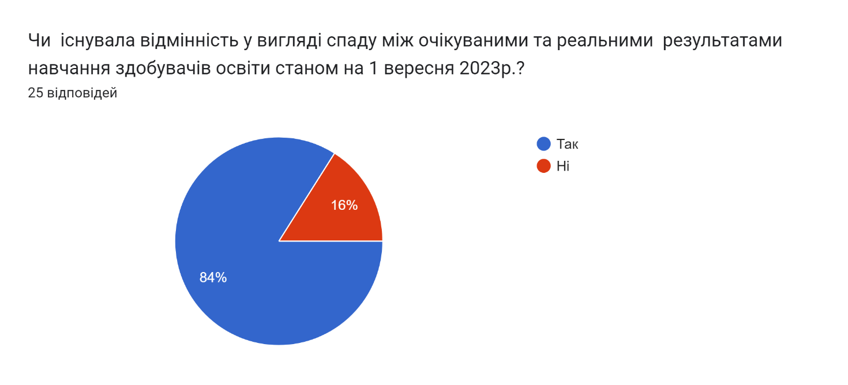

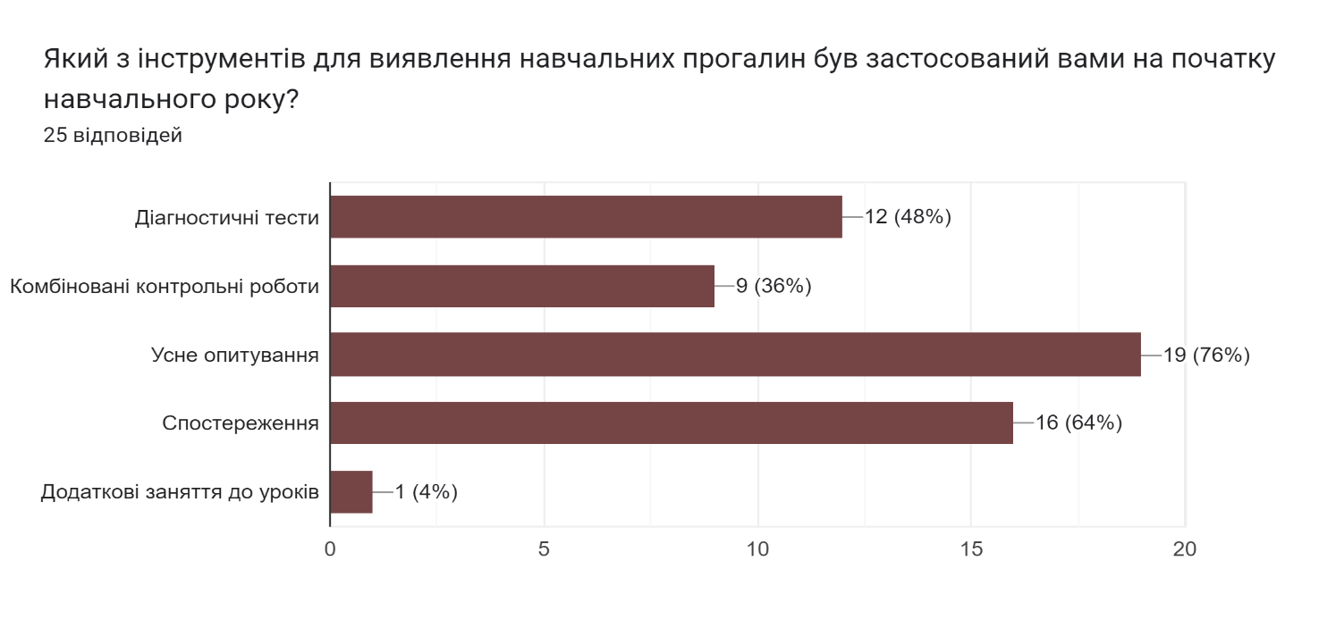

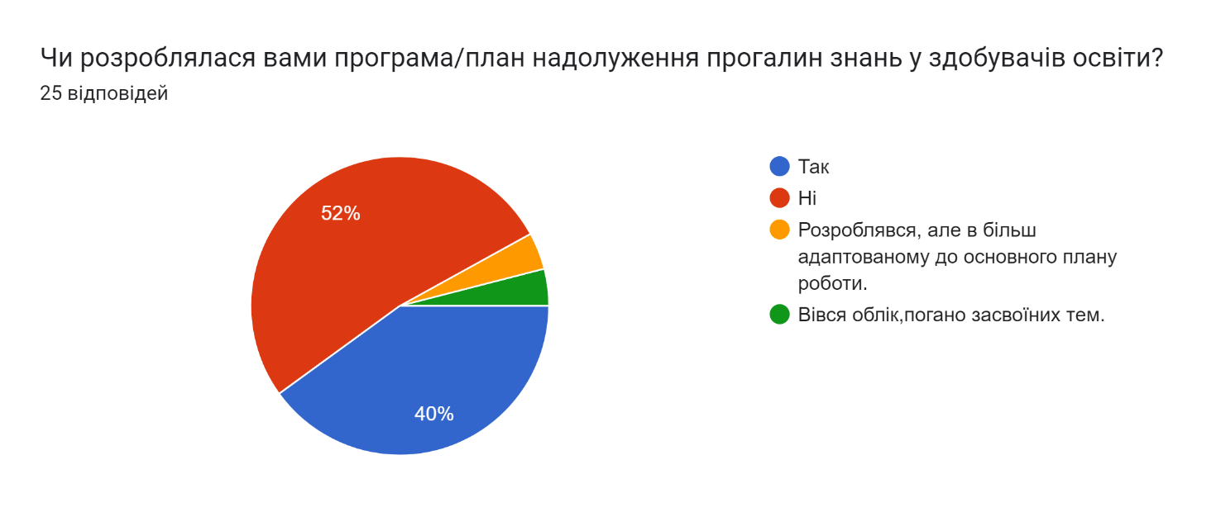

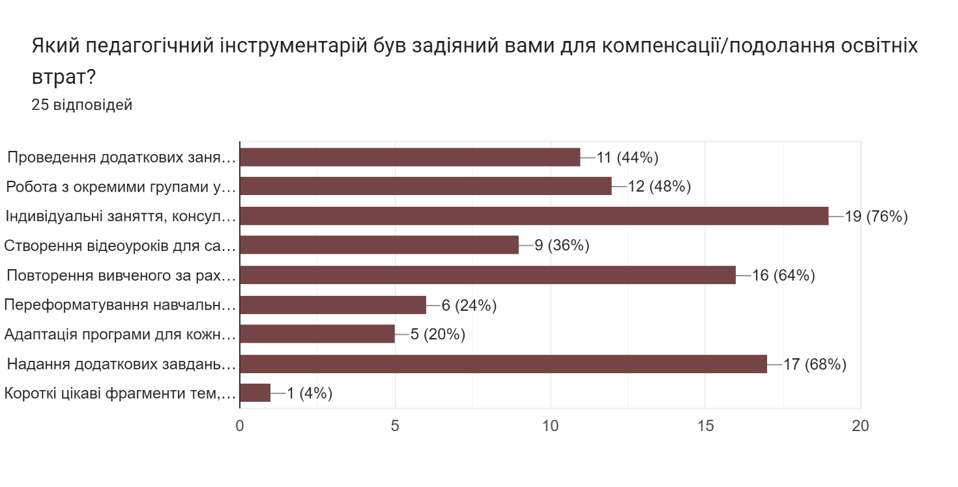

1. **Які з застосованих вами інструментаріїв компенсації освітніх втрат виявилися найефективнішими?**

25 відповідей

Адаптація програми для окремих учнів

Індивідуальні заняття, консультації

Індивідуальні та групові консультації, надання додаткових завдань для самостійного опрацювання зі зворотнім зв'язком , застосування технології диференційованого навчання

Повторення вивченого за рахунок резервних уроків

Проведення додаткових занять (в тому числі онлайн)

Переформатування навчальних тем в рамках програми

Проведення додаткових занять

Повторення додатково на початку уроку.

Заняття з окремими групами учнів.

1. **Яка із застосованих вами стратегій подолання освітніх втрат не принесла очікуваних результатів?**

23 відповіді

Надання додаткових завдань для самостійного опрацювання

Самостійне опрацювання навчального матеріалу учнями

Тести

Надання додаткових завдань для самоопрацювання (частково)

Додаткові групові заняття не дали очікуваного результату.

Контрольні роботи

Індивідуальні консультації

Створення уроків для самостійного перегляду.

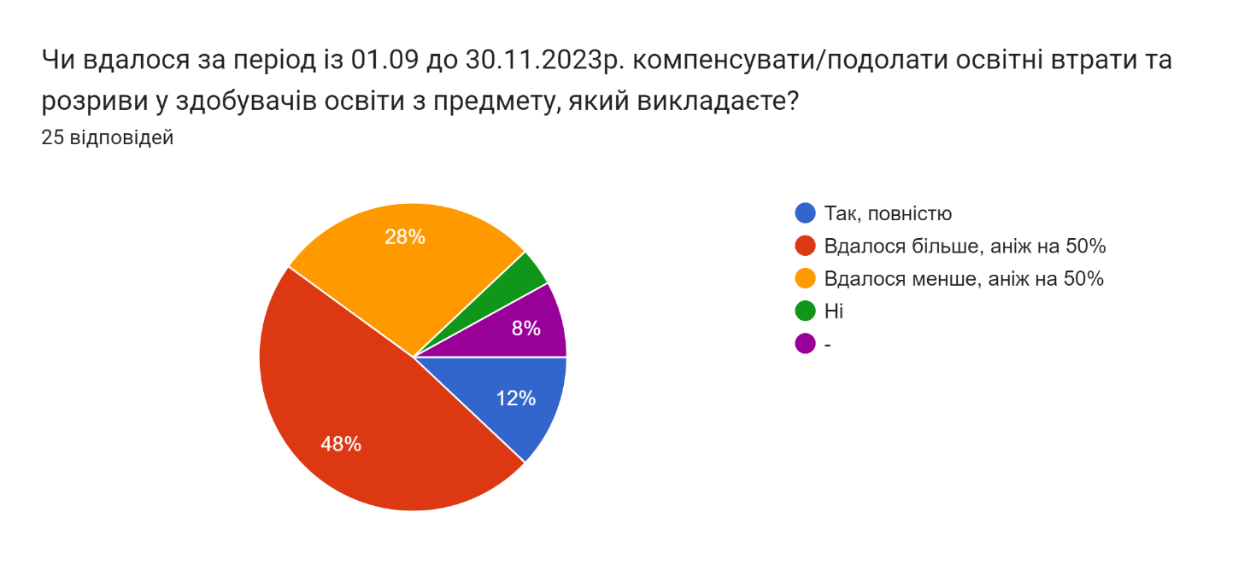

1. **Запропонуйте власне бачення, пропозиції, поради щодо ефективного подолання освітніх втрат та розривів у освіті в умовах, що склалися.**

16 відповідей

Створення позитивного психоемоційного стану в дітей

Заохочення учнів проективними методиками викладання.

Додаткові заняття для учнів та взаєморозуміння, співпраця, допомога зі сторони батьків

Очне навчання

Продовжувати працювати

Додаткові зайнятті із учнями

Мотивувати дітей до навчання

Привернення уваги батьків до самостійного опрацювання учнями тем,зацікавлення учнів різними формами завдань

Повторення під час розв'язування завдань.

Давати учням для самостійного опрацювання інтерактивні відео матеріали

Переглянути програми, зробтит гнучкими, адаптувати під здобувачів і залишитисаме потрібне.

Тісний зв'язок із батьками, без якого не можна досягти бажаних результатів